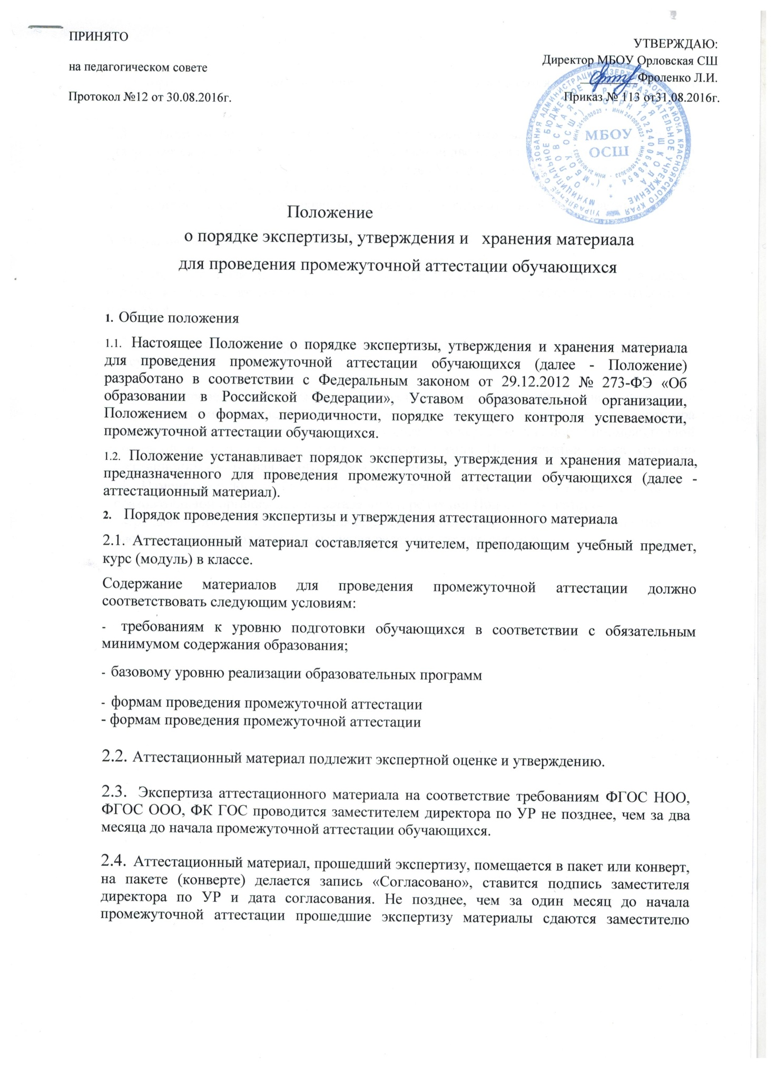

- директора школы по учебной работе, после чего утверждаются приказом директора школы.
- Получивший экспертную оценку аттестационный материал запечатывается и утверждается директором школы не позднее, чем за две недели до начала промежуточной аттестации, на пакете (конверте) делается запись «Утверждено», указывается дата и номер приказа, которым утверждён аттестационный материал, после чего пакет или конверт с аттестационным материалом скрепляется печатью образовательной организации.

3. Порядок хранения аттестационного материала
- Аттестационный материал хранится у директора МБОУ Орловская СШ и выдаётся одному из членов аттестационной за 30 минут до начала промежуточной аттестации учащихся.
- Аттестационный материал не может быть использован во время уроков и на консультациях.
- После проведения промежуточной аттестации аттестационный материал, протоколы с результатами промежуточной аттестации сдаются заместителю директора непосредственно после проверки, но не позднее, чем через два дня после промежуточной аттестации и хранятся до 1 сентября текущего года. По истечении срока хранения аттестационный материал уничтожается, а протоколы сдаются в архив.
- Изменения и дополнения к Положению принимаются на педагогическом совете образовательной организации в составе новой редакции Положения, которое утверждается приказом руководителя образовательной организации. После принятия новой редакции Положения предыдущая редакция утрачивает силу.

